|  |  |
| --- | --- |
| 卷 号 |  |
| 卷内编号 |  |
| 密 级 |  |

**需 求 规 格 说 明 书**

**项目名称： 数据库管理系统**

**项目编号：**

**编写人员： 胡杨**

**编写日期： 2018-11-08**

**审批人员： 白思亮**

**审批日期： 2018-11-27**

目录

**1.** **前言** 4

**1.1.** **文档目的** 4

**1.2.** **范围说明** 4

**1.2.1.** **产品标识** 4

**1.2.2.** **产品概述** 4

**1.2.3.** **术语定义** 4

**1.2.4.** **参考资料** 4

**2.** **项目概述** 4

**2.1.** **产品描述** 4

**2.2.** **系统功能** 5

**3.** **业务流程** 5

**3.1.** **数据库管理** 5

**3.1.1新建数据库** 5

**3.1.2修改数据库** 6

**3.2.** **表管理** 6

**3.2.1设计表** 6

**3.2.2修改表** 7

**3.3.** **基础数据管理** 7

**3.3.1增加字段** 7

**3.3.2修改字段** 8

**3.3.3删除字段** 8

**3.4.** **数据管理** 9

**3.4.1增加记录** 9

**4.** **详细需求** 10

**4.1.** **功能需求** 10

**4.1.1新建数据库** 10

**4.1.2修改数据库** 10

**4.1.3删除数据库** 11

**4.1.4增加表** 11

**4.1.5设计表** 11

**4.1.6删除表** 11

**4.1.7增加字段** 12

**4.1.8修改字段** 12

**4.1.9删除字段** 12

**4.1.10查询记录** 12

**4.1.11增加记录** 12

**4.1.12修改记录** 13

**4.1.13删除记录** 13

**5.** **数据描述** 13

**5.1.** **原始数据描述** 13

**5.1.1.** **输入数据** 13

**5.1.2.** **输出数据** 13

**6.** **运行环境需求** 14

**6.1硬件设备** 14

**6.2软件环境** 14

**6.3其它支撑软件** 14

1. **前言**

数据库管理系统，database management system，简称dbms，是一种操纵和管理数据库的大型软件，用于建立、使用和维护数据库。用户通过dbms访问数据库中的数据，数据库管理员也通过dbms进行数据库的维护工作。它可使多个应用程序和用户用不同的方法在同时或不同时刻去建立，修改和询问数据库。

* 1. **文档目的**

编写本文档的目的是明确用户需求，在最终用户和开发者之间达成对软件产品要求的共用理解，作为项目开发的目标，为软件概要设计提供指导，并作为软件测试的依据。

本文档的读者是最终用户代表、高级项目经理、项目经理、项目组成员、测试组成员、质量保证组成员。

* 1. **范围说明**
     1. **产品标识**

数据库管理系统。

* + 1. **产品概述**

该产品用于数据库的管理

* + 1. **术语定义**

|  |  |  |
| --- | --- | --- |
| **序号** | **术语或缩写** | **定义** |
|  | 字段 | 表的属性 |
|  | 数据库管理员 | 对数据库进行管理的人员，只有一个。 |
|  | 主键 | 有一个列或列的组合，其值能唯一地标识表中的每一行。  （在此我们定义主键为单属性主键） |

* + 1. **参考资料**

用户需求调查报告

1. **项目概述**
   1. **产品描述**

本产品可以进行对数据库的一系列操作。包括数据库管理、表管理、字段管理、数据管理。通过Microsoft Visual Studio 2017开发。

* 1. **系统功能**

数据库管理系统，实现了关系数据库管理系统的基本功能，功能结构图如下：

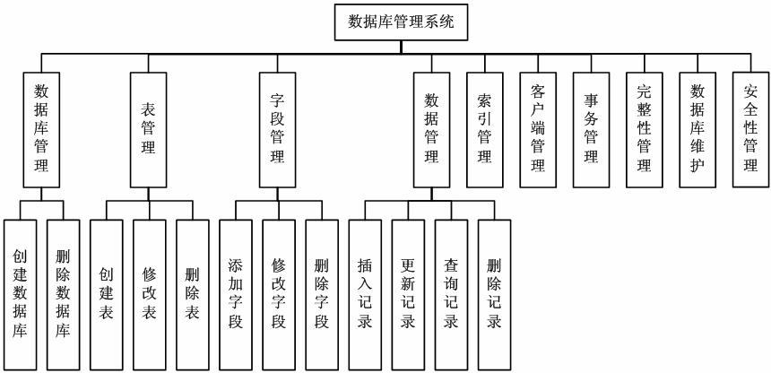

数据库管理系统可划分为几个子模块：数据库管理，表管理，字段管理，数据管理，索引管理，客户端管理，事务管理，完整性管理，数据库维护，安全性管理。

|  |  |  |
| --- | --- | --- |
| **编号** | **功能名称** | **功能描述** |
| 1.1 | 增加数据库 | 新建一个新的数据库 |
| 1.2 | 修改数据库 | 修改数据库信息，例如修改数据库名称 |
| 1.3 | 删除数据库 | 删除一个已存在的数据库 |
| 2.1 | 增加表 | 新建一张表 |
| 2.2 | 修改表结构 | 修改表的全部字段 |
| 2.3 | 删除表 | 删除一张表 |
| 3.1 | 增加字段 | 在表中增加字段 |
| 3.2 | 修改字段 | 修改表中指定的字段 |
| 3.3 | 删除字段 | 删除表中字段 |
| 4.1 | 查询记录 | 查询在表中的记录 |
| 4.2 | 增加记录 | 增加一条记录 |
| 4.3 | 修改记录 | 修改记录 |
| 4.4 | 删除记录 | 删除记录 |

1. **业务流程**
   1. **数据库管理**

**3.1.1新建数据库**

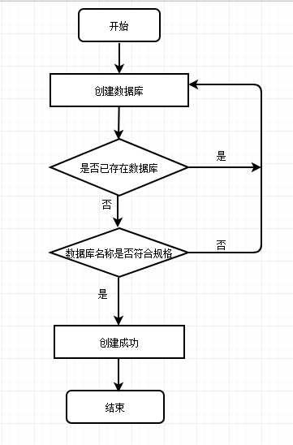

**3.1.2数据库重命名**

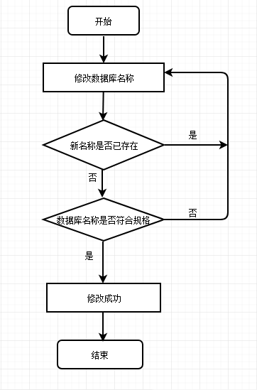

* 1. **表管理**

**3.2.1新建表**

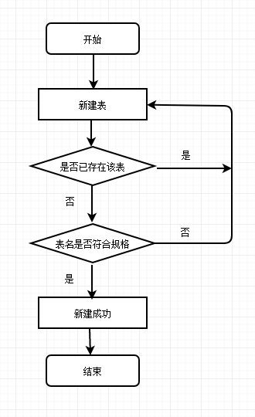

**3.2.2定义表**

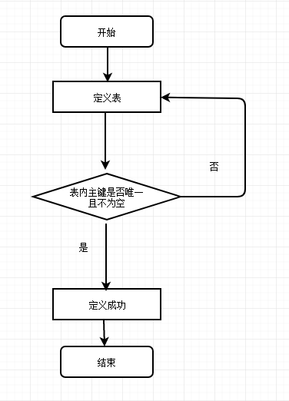

* 1. **基础记录管理**

**3.3.1增加字段**

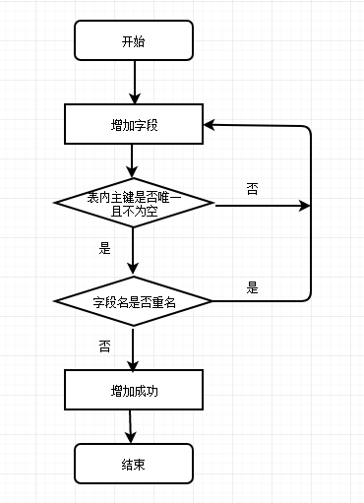

**3.3.2修改字段**

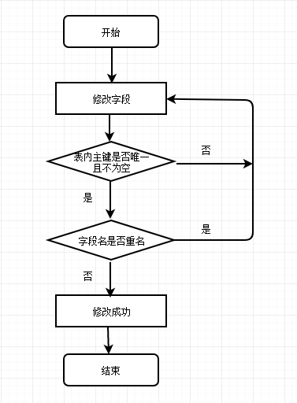

**3.3.3删除字段**

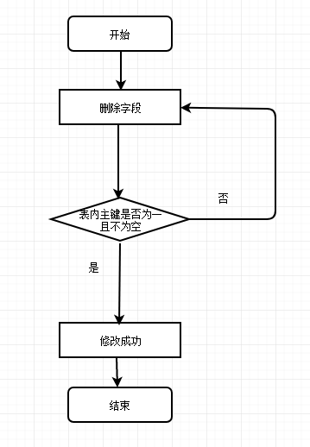

* 1. **数据管理**

**3.4.1增加记录**

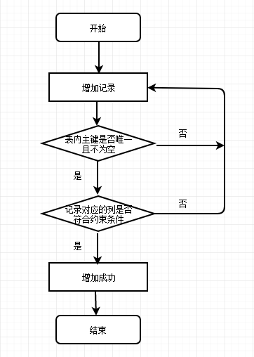1

**3.4.2修改记录**

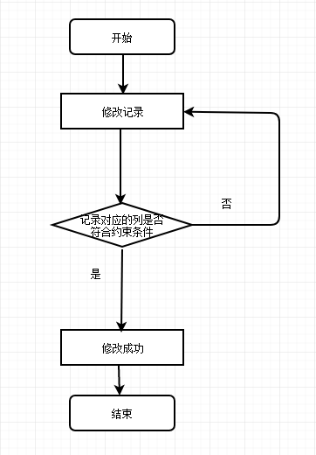

1. **详细需求**
   1. **功能需求**

**4.1.1新建数据库**

**功能描述：**

数据库管理可以新建数据库以存储表和记录

**操作规程描述：**

数据库管理员点击新建数据库

填写数据库名称

**处理过程描述**

验证数据库名是否重复

**4.1.2修改数据库**

**功能描述：**

数据库管理员可以修改数据库名

**操作规程描述：**

数据库管理员点击修改数据库

更改数据库名

**处理过程描述**

验证数据库名是否重复

**4.1.3删除数据库**

**功能描述：**

数据库管理员可以删除数据库

**操作规程描述：**

数据库管理员点击删除数据库

**处理过程描述**

**4.1.4增加表**

**功能描述：**

数据库管理员可以增加表

**操作规程描述：**

数据库管理员点击增加表

填写新的表名

**处理过程描述**

验证表名是否重复

**4.1.5设计表**

**功能描述：**

数据库管理员可以修改表名和表中的字段

**操作规程描述：**

数据库管理员点击修改表

填写新的表名

**处理过程描述**

验证表名是否重复

验证表中的主键是否为单属性且是否有主键

**4.1.6删除表**

**功能描述：**

数据库管理员可以删除表

**操作规程描述：**

数据库管理员点击删除表

**处理过程描述**

**4.1.7增加字段**

**功能描述：**

数据库管理员可以增加表中的字段

**操作规程描述：**

数据库管理员点击增加字段

填写字段名、字段顺序、字段类型、字段长度、最大值、最小值、允许为空、默认值、是否主键、是否唯一、注释

**处理过程描述**

验证表中是否存在多个主键

验证新增的字段名是否与已存在的重复

**4.1.8修改字段**

**功能描述：**

数据库管理员可以更改表中的字段

**操作规程描述：**

数据库管理员在需要修改的字段位置处点击修改字段

填写修改的信息

**处理过程描述**

验证表中是否存在主键

验证表中是否存在多个主键

验证修改后的字段名是否与已存在的重复

**4.1.9删除字段**

**功能描述：**

数据库管理员可以删除表中的字段

**操作规程描述：**

数据库管理员在需要删除的字段位置处点击删除字段

**处理过程描述**

验证表中是否存在主键

如果不存在，则需要去另选择一个字段为主键，否则不能被删除

**4.1.10查询记录**

**功能描述：**

数据库管理员可以查询表中的所有记录

**操作规程描述：**

数据库管理员在表处点击查询记录

**处理过程描述**

查询所有记录

**4.1.11增加记录**

**功能描述：**

数据库管理员可以增加记录

**操作规程描述：**

数据库管理员点击增加记录

填写相对应的记录内容

**处理过程描述**

根据记录所对应的列的约束条件验证记录是否能被增加进表中

**4.1.12修改记录**

**功能描述：**

数据库管理员可以修改记录

**操作规程描述：**

数据库管理员在需要修改的记录处点击修改记录

填写相对应的记录内容

**处理过程描述**

根据记录所对应的列的约束条件验证记录是否能被成功修改

**4.1.13删除记录**

**功能描述：**

数据库管理员可以删除记录

**操作规程描述：**

数据库管理员在需要删除的记录处点击删除记录

**处理过程描述**

1. **数据描述**
   1. **原始数据描述**
      1. **输入数据**

数据库名

表名、字段数、记录数、表结构定义路径、数据记录文件路径、完整性文件路径、索引文件路径、创建时间、修改时间

字段名、字段顺序、字段类型、字段长度、最大值、最小值、允许为空、默认值、是否主键、是否唯一、外键、注释

外键名、参考表、参考字段

* + 1. **输出数据**

数据库信息

表结构信息（包括字段信息）

记录数信息

日志

1. **运行环境需求**

**6.1硬件设备**

**6.2软件环境**

**客户端**

• Windows 10

**6.3其它支撑软件**

•VS 2017